**Московский авиационный институт**

**(Национальный исследовательский университет)**

Факультет: «Информационные технологии и прикладная математика»

Кафедра: 806 «Вычислительная математика и программирование»

Дисциплина: «Искусственный интеллект»

**Лабораторная работа № 0**

Тема: Получение и обработка данных.

Студент: Шевчук П.В.

Группа: М80-304Б

Преподаватель: Ахмед Самир Халид

Москва, 2019

**1. Постановка задачи**

Требуется сформировать/получить два набора данных соответствующие следующим критериям:

1) Один из датасетов должен представлять собой корпус документов. Язык, источник и тематика произвольна

2) Второй датасет должен содержать категориальные, количественные признаки. Для данного датасета определить предсказываемые признаки (для задачи регрессии и классификации). Если такого признака нет, спроектировать

Данные датасеты будут в дальнейшем использованы в оставшихся лабораторных работах.

По каждому датасету построить распределения признаков (в случае корпуса документов – построить распределение слов) и объяснить имеющуюся картину. Вычислить статистические характеристики признаков. Обнаружить и решить возможные проблемы с данными. Если решить данную проблему невозможно, объяснить почему.

**2. Требования**

1) Датасеты должны быть уникальны

2) Исходный код должен быть написан в одном код стайле

3) Должен быть указан источник данных

3. Описание выполненной работы.

**3. Решение задачи**

**Датасет:**<https://blog.einstein.ai/the-wikitext-long-term-dependency-language-modeling-dataset/>, статьи из Википедии

**Проблемы данных:** заглавные буквы, знаки препинания и цифры, формы слова, лишние слова.

**Решение:** убрать большие буквы, лишние слова, знаки препинания и цифры.

В ходе решения данной задачи убраны заглавные буквы, цифры, знаки препинания и слово ‘unk’, которое часто встречается при ссылках. В абстрактный вид данных список добавлены две характеристики слово и количество, того сколько раз это слово встретилось. Выведены в форме гистограммы 10 самых распространенных слов. Среди них оказались в основном артикли, предлоги и союзы. Проблемой является то, что слова имеют разные формы и поэтому одно слово разделяется на несколько. Поэтому одним из часто встречаемых слов оказалось ‘s’, которое ставится после апострофа, что по-хорошему не является словом.

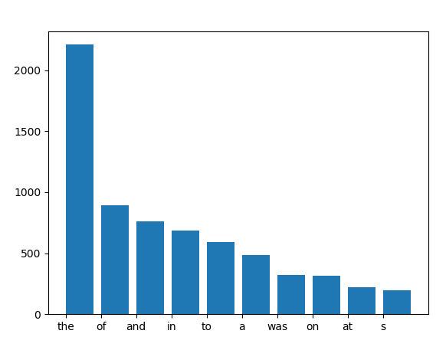

**Код программы:**

import pylab as plt

import string

import re

f = open('wiki.txt', 'r')

data_text = f.readlines() # считывание из файла

data_text_word = [] # словарь всех слов

for line in data_text: # считывание всех строк

line = line.lower() # приведение к нижнему регистру

line = re.sub('unk', '', line) # удалить слово unk

line = "".join(i for i in line if i not in string.punctuation)# удаление всех знаков препинания

result = "".join([i for i in line if not i.isdigit()]) # удаление всез цифр

line = line.split() # разбить строку на части

data_text_word.extend(line) # добавть строку

frequency = {} # cчитаем частоту слов

for word in data_text_word:

count = frequency.get(word,0)

frequency[word] = count + 1

frequency_list = frequency.keys() # представление ключей словаря

list = []

for words in frequency_list:

list.append([words, frequency[words]])

list.sort(key=lambda x: x[1]) # сортировать по частоте

s=[]

n=[]

for i in reversed(list[-10:]):

s.append(i[1]) # слово

n.append(i[0]) # частота

x=range(len(s)) # количество столбцов

ax = plt.gcf()

ax.canvas.set_window_title('Самые распростанённые слова wiki.txt')

ax = plt.gca()

ax.bar(x, s, align='edge')

ax.set_xticklabels(n) # написать слово

ax.set_xticks(x) # cлово под столбцом

plt.show()

**Второй датасет** - admission. Этот набор данных создан для прогнозирования приема выпускников с индийской точки зрения.

Набор данных содержит несколько параметров, которые считаются важными при подаче заявки на магистерские программы. Параметры включают в себя: 1. GRE баллов (из 340) 2. TOEFL баллов (из 120) 3. Университетский рейтинг (из 5) 4. Заявление о цели и рекомендательное письмо сила (из 5) 5. Бакалавриат Средний балл (из 10) 6. Опыт исследования (0 или 1) 7. Вероятность поступления (от 0 до 1)

**Решение:** Построим модель линейной регрессии между баллами GRE Score и TOEFL.

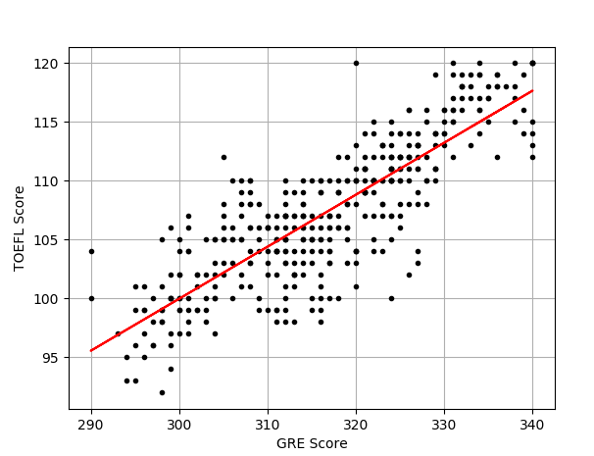

Наблюдается прямо-пропорциональная связь между баллами GRE Score и TOEFL.

**Код программы:**

import pandas as pd

from sklearn.linear_model import LinearRegression

import matplotlib.pyplot as plt

df = pd.read_csv("./admission.csv")

df.columns = ['Serial No.','GRE Score','TOEFL Score','University Rating','SOP','LOR' ,'CGPA','Research','Chance of Admit']

model = LinearRegression()

X = df[['GRE Score']].values

Y = df['TOEFL Score'].values

model.fit(X,Y)

plt.figure()

plt.xlabel('GRE Score')

plt.ylabel('TOEFL Score')

plt.plot(X, Y, 'k.')

plt.plot(X, model.predict(X), color='r')

plt.grid(True)

plt.show()

### 4. Вывод

В ходе данной лабораторной работы освоен алгоритм работы с корпусом документов, с помощью которого можно выявить самые распространенные слова. А также освоены принципы реализации линейной регрессии между количественными признаками. Вспомнили, про существование апострофа.